
การพัฒนาแอปพลิเคชันสำหรับการจดและสนทนา
ในระยะใกล้และไร้เครือข่ายด้วยเทคโนโลยี NFC เพื่อความปลอดภัยของข้อมูล
(Development of the wireless and nearby-ranged note and chat application using NFC technology for data security)

โดย
นาย จิตติภณ พานนาค รหัสนักศึกษา 6606405

ปริญญานิพนธ์ฉบับนี้เป็นส่วนหนึ่งของการศึกษา ตามหลักสูตรวิทยาศาสตรบัณฑิต
สาขาวิชาวิทยาการคอมพิวเตอร์วิทยาลัยนวัตกรรมดิจิทัลเทคโนโลยี
มหาวิทยาลัยรังสิต
ปีการศึกษา 2568

ใบรับรองปริญญานิพนธ์
สาขาวิชาวิทยาการคอมพิวเตอร์
วิทยาลัยนวัตกรรมดิจิทัลเทคโนโลยี
มหาวิทยาลัยรังสิต
เรื่อง การพัฒนาแอปพลิเคชันสำหรับการจด และสนทนาในระยะใกล้ และไร้เครือข่ายด้วยเทคโนโลยี NFC เพื่อความปลอดภัยของข้อมูล
โดย นาย จิตติภณ พานนาค รหัสนักศึกษา 6606405
ได้รับการอนุมัติให้นับเป็นส่วนหนึ่งของการศึกษาตามหลักสูตร
ปริญญาวิทยาศาสตรบัณฑิต สาขาวิชาวิทยาการคอมพิวเตอร์

.................................................
(อาจารย์สุพานิช อังศิริกุล)
หัวหน้าสาขาวิชาวิทยาการคอมพิวเตอร์
วันที่.......เดือน....................พ.ศ...........

คณะกรรมการสอบปริญญานิพนธ์
...................................................... อาจารย์ที่ปรึกษาและกรรมการ
( )
...................................................... คณะกรรมการ
( )
...................................................... คณะกรรมการ
( )

หัวข้อปริญญานิพนธ์ : การพัฒนาแอปพลิเคชันสำหรับการจด และสนทนาในระยะใกล้ และไร้เครือข่ายด้วยเทคโนโลยี NFC เพื่อความปลอดภัยของข้อมูล
ผู้จัดทำ : นาย จิตติภณ พานนาค รหัสนักศึกษา 6606405
อาจารย์ที่ปรึกษา : ผศ.ดร.ธรรณพ อารีพรรค
หลักสูตรการศึกษา : วิทยาศาสตรบัณฑิต (วท.บ.)
สาขาวิชา : วิทยาการคอมพิวเตอร์
วิทยาลัย : วิทยาลัยนวัตกรรมดิจิทัลเทคโนโลยี
ปีการศึกษา : 2568

บทคัดย่อ
ในยุคปัจจุบัน การพกพาโทรศัพท์มือถือไปไหนมาไหนถือว่าเป็นเรื่องที่สำคัญ และจำเป็นสำหรับการใช้ชีวิต โดยเฉพาะภายในเมืองใหญ่ที่กำลังพัฒนาก้าวหน้าขึ้นอย่างต่อเนื่อง และพร้อมในทุกๆก้าวที่จะน้อมรับนำเทคโนโลยีใหม่ๆมาปรับใช้ในสังคมที่ต้องการทั้งความเร็ว ความแม่นยำ และความปลอดภัย ในงานวิจัยนี้จะเป็นการมองย้อนกลับไปเพื่อสร้างแอปพลิเคชั่นที่เน้นความปลอดภัยและตัดทิ้งอินเอร์เน็ตออกจากสมการ ด้วยการสร้างแอปพลิเคชันสำหรับจดข้อความ เก็บข้อความพร้อมกับเข้ารหัส และส่งข้อความให้กันระหว่างอุปกรณ์ ทั้งบุคคลและกลุ่มบุคคล แบบไร้การสัมผัสและเครือค่ายด้วยการใช้เทคโนโลยี NFC เพื่อความปลอดภัยในการส่งข้อมูลระยะใกล้ และในสถานกาณที่มีพื้นที่จำกัด และไร้ซึ่งเครือค่าย และนอกจากบรรยายมา แอปพลิเคชันจะยืดยุ่นพอที่จะนำไปประยุกต์ใช้ในทางที่สร้างสรรค์นอกจากที่ระบุมาได้ และการเพิ่มสีสันให้กับเทคโนโลยี NFC ที่เป็นได้มากกว่าเทคโนโลยีสำหรับใช้จ่ายออนไลน์

Project Name : Development of the wireless and nearby-ranged note and chat application using NFC technology for data security
Manipulators : Mr Jittipon Pannak 6606405
Project Adviser : Asst. Prof. Dr. Thannob Aribarg
Course : Bachelor of Science
Major : Computer Science
College : College of Digital Information and Communication Technology
Academic year : 2025

Abstract
In the current times, where carrying a mobile phone is essential, especially within metropolitan areas that are consistently advancing and rapidly adopting new technology to maintain high speed, accuracy, and security. This research proposes is to develop an application that prioritizes security and cuts out the internet from the formula. The application will incorporate note-taking, encrypted data storage, and wireless message transfer (both individual and group) using NFC technology for secure, proximity-based data exchange in limited or networkless environments. Furthermore, the application will be flexible enough to allow for diverse and creative applications, demonstrating that NFC technology can be far more versatile than just an online transaction tool.

สารบัญ
สารบัญ ก
บทที่ 1 ค
1.1 ที่มาและความสำคัญ 1
1.2 วัตถุประสงค์ 2
1.3 ขอบเขตของการศึกษา 2
1.4 ความต้องการของระบบ 3
1.5 ผลที่คาดว่าจะได้รับ 3
บทที่ 2 4
2.1 ทฤษฎีและงานวิจัยที่เกี่ยวข้อง 4
2.2 ปัญหาของ NFC และ IOS 6
2.3 เครื่องมือที่ใช้ 7
บทที่ 3 10
3.1 วางแผนการดำเนินงาน 10
3.2 แบบจำลองแอพพลิเคชัน 11
3.3 ตารางวางแผนการดำเนินงาน 13
3.4 Data Flow Diagram 14
บทที่ 4 15
4.1 ผลที่ได้รับในส่วนของผู้พัฒนา 15
4.2 ผลที่ได้รับในส่วนของผู้ใช้งานแอพพลิเคชัน 15
บรรณานุกรม 16

สารบัญรูปภาพ

ภาพที่ 2.1.1.1 Diagram การทำงานของ End-To-End Encryption (E2E) 5
ภาพที่ 2.2.1 Diagram บ่งบอกถึงสถานะการส่งผ่านข้อมูลด้วย HCE 6
ภาพที่ 2.2.1.1 รูปภาพโลโก้ของโปรแกรม Visual Studio Code จาก Microsoft 7
ภาพที่ 2.2.2.1 รูปภาพโลโก้ของโปรแกรม Android Studio จาก Google 8
ภาพที่ 2.2.3.1 รูปภาพโลโก้ของโปรแกรม Flutter จาก Google 8
ภาพที่ 3.2.1 รูปภาพแทบข้างๆของจำลองแอพพลิเคชัน 11
ภาพที่ 3.2.2 รูปภาพหน้าแก้ไขข้อความของจำลองแอพพลิเคชัน 12
ภาพที่ 3.2.3 รูปภาพหน้าคุยกับบุคคลของจำลองแอพพลิเคชัน 12
ภาพที่ 3.2.4 รูปภาพหน้าคุยกับกลุ่มบุคคลของจำลองแอพพลิเคชัน 13
ภาพที่ 3.4.1 Data Flow Diagram ของแอพพลิเคชัน 14

สารบัญตาราง

ตารางที่ 3.3.1 แสดงขั้นตอนการทำงานในรูปแบบ Gantt Chart 13

บทที่ 1
บทนำ

1.1 ที่มาและความสำคัญ
ในระหว่างช่วงโรค COVID-19 ทำให้คนออกจากบ้านน้อยลง และ เป็นอีกหนึ่งแรงดันให้คนหันมาเรียนรู้การใช้งานเทคโนโลยีกันมากขึ้น และ หนึ่งในสิ่งที่ทำให้คนหันมาแอปพลิเคชันธนาคารเยอะขึ้น โดยเฉพาะภายในประเทศไทย หลังจากการแพร่ระบาดระลอกที่ 3 และรวมกับนโยบายของรัฐบาล แอป “เป๋าตัง” ทำให้การใช้จ่ายจากแอปพลิเคชันของธนาคารเพิ่มขึ้น (ธนาคารกสิกร, 18 พ.ค. 2564) เทคโนโลยีที่มีการใช้งานตามจำนวนการใช้งานที่เพิ่มมากขึ้นของการใช้จ่ายด้วยแอปพลิเคชันของธนาคารก็คือ เทคโนโลยี NFC
กว่าจะมาเป็นเทคโนโลยี NFC นั้น เราสามารถย้อนกลับไปถึงปี 1983 ที่เทคโนโลยี RFID (Radio-Frequency Identification) ได้ถูกคิดค้า และได้รับการจดสิทธิบัตรลง ทำให้แนวคิดที่ว่าการใช้สัญญาณวิทยุในการตรวจจับ ระบุ และ จับตามสิ่งของ และส่งข้อมูลแบบไร้สัมผัสนั้นเป็นไปได้ และต่อมาในปี 2000 ต้นๆ เทคโนโลยี NFC ก็ได้ถูกต่อยอดมาจาก RFID แต่จากระยะที่หากไกลได้มากกว่าระดับหนึ่งสู่ระยะประชั้นชิด ในระดับไม่กี่เซ็นติเมตร (ประมาณ 10 เซ็นติเมตร) จนกระทั้งในไป 2004 ที่ได้เกิดการรวมตัวขององค์กร เพื่อนำเสนอและทำมาตรฐานให้ กับเทคโนโลยี NFC และในปี 2006 เทคโนโลยีก็ได้ถูก ISO (International Organization for Standardization) จัดมาตรฐานให้เริ่มมีแอปพลิเคชั่นที่เริ่มใช้เทคโนโลยีจากปี 2010 เป็นต้นมาเรื่อยๆ โดยหนึ่งในแอปที่ได้รับความนิยมในช่วงนั้นคือแอปพลิเคชัน Google Wallet ในปี 2011 และแอปพลิเคชัน Apple Pay ในปี 2014 ทั้งสองแอปพลิเคชัน นั้นเป็นแอปกระเป๋าเงินออนไลน์ทั้งคู่ (Roland Teoh, สืบค้น 19 ตุลาคม 2568)
ถึงแม้ในปัจจุบันเทคโนโลยี NFC มักจะถูกใช้ในแอปพลิเคชัน และสถาบันการเงินเป็นส่วนมาก เนื่องจากสถานการณ์ที่ผู้ใช้จะได้ใช้ และความสะดวกสะบายของการที่่ผู็ใช้แค่หยิบโทรศัพท์ขึ้นมา และแตะกับ แท็ก NFC และ ยืนยันนั้นมันสะดวกสบายและที่สำคัญ ปลอดภัย สำหรับคนทั่วไปที่ต้องการใช้จ่ายสินค้าตามกิจวัตรประจำวัน แต่เทคโนโลยี NFC นั้นยังสามารถนำมาประยุกต์ใช้ได้ในหลายหลายสถานการณ์ ขอแค่เป็นการส่งข้อมูลระยะใกล้แบบไร้สัมผัส
NFC เป็นเทคโนโลยีที่มีความหลายหลายในการใช้งาน เทคโนโลยีทั้งที่มีประสิทธิภาพ และปลอดภัย แต่ไม่ค่อยถูกใช้ในสภาพแวดล้อมอย่างอื่นนอกจากการใช้จ่ายทั่วไปมากนัก เนื่องความสะดวกสบายของเทคโนโลยีอย่าง Wi-Fi และ Cellular อย่าง 4G และ 5G ในการเข้าถึงเครือค่ายอินเทอร์เน็ตได้แทบจะทุกที่ภายนอกบ้าน ดังนั้นเราจึงได้คิดที่จะค้นคว้าการทำแอปพลิเคชันเพื่อประโยชน์ เสริมสร้างความคิดสร้างสรรค์ และพิมพ์เขียวที่สามารถในไปต่อยอดด้วยเทคโนโลยีที่คนทั่วไปมองข้าม

1.2 วัตถุประสงค์
การค้นหาแนวทางการในการสื่อสารและสนทนาด้วยโทรศัพท์มือถือเพิ่มขึ้นเนื่องจากภายในยุคดิจิทัลความปลอดภัยของข้อมูลนั้นเป็นเรื่องที่สำคัญ ภัยคุกคาม และการโจมตีนั้นนอกจากจะเกิดขึ้นได้ตลอดเวลาแล้ว ยังจะมีมูลค่าเพิ่มขึ้นเรื่อยๆ เนื่องจากการขนย้ายข้อมูลที่มีมูลค่าจำนวนมากที่เคยอยู่ในระบบปิดหรืออยู่เป็นกระดาษหรือสิ่งของที่ไม่เคยอยู่ในโลกดิจิทัลขึ้นมา และการพึ่งพาบนอินเทอร์เน็ตโดยรวมมากขึ้นเรื่อยๆ การที่มีพื้นที่ปลอดภัยสำหรับเก็บข้อมูลสำคัญ และสามารถส่งไปมา โดยที่ไม่ต้องไปยุ่งกับอินเทอร์เน็ต แต่ก็ไม่อยากไปถึงระดับฮาร์ดแวร์นั้น การที่ก็เป็นเรื่องที่ อย่างรวดเร็วนั้นก็เป็นเรื่องน่าค้นคว้า และทำออกมาเพื่อใช้งาน
แอปพลิเคชั่นนี้จะเหมาะสำหรับคนที่ต้องการความปลอดภัยของข้อมูล แม้ว่าจะอยู่อุปกรณ์เครื่องที่สามารถถูกเจาะและนำข้อมูลออกไปได้ แต่ก็ยังมีวิธีที่จะส่งผ่านข้อมูลไปที่อื่นโดยที่ไม่ต้องผ่านอินเทอร์เน็ต
แต่งานวิจัยนี้ไม่ได้แค่จะทำแอปพลิเคชันเพื่อความปลอดภัยจากการสนทนาข้อมูลระยะใกล้แบบไร้สัมผัสเพียงอย่างเดียว แต่ยังทำความสามารถเพิ่มเติมเพื่อความสะดวกสะบางของผู็ใช้อย่าง แอปพลิเคชันสำหรับจดข้อความ และเก็บอย่างปลอดภัยภายในตัวเครื่อง การสนทนากับทั้งบุคคลเดี่ยวและกลุ่มบุคคล และภายในการสนทนาจะรองรับทั้งการส่งรูปภาพไปหาซึ่งกันและกันได้

1.3 ขอบเขตของการศึกษา
1.3.1 การพัฒนาแอปพลิเคชั่นเพื่อจดข้อความ สนทนากับบุคคลและกลุ่มบุคคลด้วยเทคโนโลยี NFC ในการส่งผ่านข้อมูลจากอุปกรณ์สู่อุปกรณ์
1.3.2 การทดสอบแอปพลิเคชัน และสอบถามผู็ใช้งานตามความสมัครใจ ในเรื่องที่ผู้ใช้ได้นำแอปพลิชันไปทำอะไร ที่ไหน กับใคร อย่างไรบ้าง โดยข้อมูลทุกส่วนจะอยู่เป็นความลับระหว่างผู้สอบถามกับแอปพลิเคชันที่ใช้จดบันทึก และส่งบทแบบสอบถามและบทสนทนา และหากข้อมูลถูกจดด้วยแอปพลิเคชันที่งานวิจัยนี้กำลังชี้ไปถึงอยู่ ก็ให้ใช้การส่งข้อมูลสู่ผู้รวบรวมแบบสอบถามด้วยเทคโนโลยี NFC ระยะใกล้แบบไร้สัมผัส

1.4 ความต้องการของระบบ
1.4.1 ด้าน Hardware
อุปกรณ์ | ความต้องการขั้นต่ำ | ความต้องการที่แนะนำ
OS | Windows 10+ | Windows 11+
CPU | AMD RYZEN 3600X | AMD RYZEN 8645HS ขึ้นไป
RAM | 16 GB | 16 GB
SSD | 128 GB | 512 GB
Device สมาร์ทโฟน | ใช้งาน NFC หรือ Bluetooth ได้ | ใช้งาน NFC HCE ได้
ตารางที่ 1.1 ความต้องการของระบบด้าน Hardware
1.4.2 ด้าน Software
โปรแกรม Software | ความต้องการขั้นต่ำ | ความต้องการที่แนะนำ
Operating System | Windows 10+ | Windows 11+
Code Editer | Notepad | Visual Studio Code และ Android Studio
ตารางที่ 1.2 ความต้องการของระบบด้าน Software

1.5 ผลที่คาดว่าจะได้รับ
1.5.1 ผู้ที่รับรู้ถึงการใช้งานเทคโนโลยี NFC มีมากขึ้น
1.5.2 ผู้ใช้สามารถมีพื้นที่จัดเก็บข้อความสำคัญ ที่สามารถส่งได้อย่างรวดเร็วโดยไม่ต้องพึ่งอินเทอร์เน็ต
1.5.3 ผู้ใช้มีแอปพลิเคชันในการส่งข้อความและข้อมูลสำคัญให้กัน น ในพื้นที่จำกัดหรือไร้ Wi-Fi และ Cellular อย่าง 4G และ 5G
1.5.4 ผู้ใช้ได้นำไปประยุกต์ใช้งานแอปพลิเคชันอย่างสร้างสรรค์เช่น ทำห้องผีสิงที่ต้องเก็บข้อมูลจากจุดรับ แท็ก NFC ต่างๆเพื่ออ่านเนื้อหาที่ซ่อนเอาไว้และไขปริศนา

บทที่ 2
ทฤษฎีและเอกสารที่เกี่ยวข้อง

2.1 ทฤษฎีและงานวิจัยที่เกี่ยวข้อง
2.1.1 Security Issues in Near Field Communications (NFC)
ภายในงานวิจัยตัวนี้นั้นได้กล่าวถือภัยคุกคามที่มีโอกาศเสี่ยงแบบจูงใจที่สามารถเกิดขึ้นได้ และเป็นอันตรายต่อทั้งข้อมูลและความปลอดภัยของผู้ใช้ และความปลอดภัยของข้อมูลนั้นก็เป็นหอีกหนึ่งเหตุผลที่ต้องใช้เทคโนโลยี NFC สำหรับการส่งข้อมูลระหว่างอุปกรณ์อย่างปลอดภัย เทคโนโลยี NFC ก็ไม่ใช่ว่าปลอดภัยที่สุดถึงแม้จะไม่ได้ต่อกับอินเทอร์เน็ตก็ตาม แต่ในเมื่อรามาอยู่ในยุคสมัยที่อินเทอร์เน็นนั้นหลีกเลี่ยงไม่ได้ การโจมตีของเทคโนโลยี NFC จะมีดังต่อไปนี้:
- Data Insertion การใส่ข้อมูลเข้ามาเพื่อปั่นป่วนข้อมูลทำให้เครื่องปลอยทางนั้นสับสนและเกิดการ Delay ขึ้ง หลังจากที่ Delay แล้วหากมีการโจมตีมากจากอีกฝั่งหนึ่งโดยไม่มีการป้องกัน ข้อมูลก็จะเข้าเครื่องของตัวเองทำให้เกิดความเสี่ยงได้ แต่ปัญหาของการทำแบบนี้คือระยะต้องใกล้จนน่าสงใสจึงไม่ค่อนน่าเป็นห่วง
- Data Modification เนื่องจากว่าการโจมตีแบบนี้ต้องเกิดในระยะใกล้ แต่ไม่มีสถานะการณ์ไหนที่เป็นไปได้มากพอที่จะแก้ไขบิทได้ครบ 100% ทุกตัว เพราะอย่างมากก็ได้แค่ 10% เท่านั้น ดังนั้นการโจมนี้แบบนี้ถือว่าเป็นไปได้ยากจึงไม่จำเป็นต้อมมีมาตรการอะไรเป็นพิเศษ
- Man-In-The-Middle Attack (MITM) คือการโจมตีอุปกรณ์ทั้งสองเครื่องในฐานะคนตรงกลางซึ่งเป็นไปไม่ได้ในระบบ NFC ที่มีการส่งข้อมูลกันแค่ 2 อุปกรณ์เท่านั้น ถือว่าเป็นอีกหนึ่งความไปได้ยาก จึงไม่จำเป็นต้อมมีมาตรการอะไรเป็นพิเศษ
- Data Corruption คือการโจมตีเพื่อทำให้ข้อมูลที่กำลังส่งเสียหาย แต่การทำแบบนี้นั้นระบบ NFC มีการป้องกันอัตโนมัติและรับรู้ได้ว่ามีการโจมตีเกิดขึ้นจึงไม่จำเป็นต้อมมีมาตรการอะไรเป็นพิเศษ
- Relay Attack คือกรณีคล้ายๆกับ Man-In-The-Middle Attack (MITM) แต่ใช้ได้เมื่ออุปกรณ์ใดอุปกรณ์หนึ่งเปิดโหมด HCE ซึ่งตรงกับงานวิจัยนี้ การโจมตีประเภทนี้จะเล็งอุปกรณ์ที่เปิดการรับ NFC อยู่และจะใช้การเข้าถึง Root ของเครื่องก่อนอื่นโดยการฝังไวรัสไว้ใน NFC การ์ดที่ไหนสักที่และรอคนมาแตะและหลังจากนั้น อุปกรณ์ก็จะพยายามให้สิทธฺ์กับผู็ใช้อะไรบางอย่าง แต่จริงๆแล้วนั้นคือการหลอกโหลดไวรัสเข้าเครื่องนั้นเอง แต่ในการป้องกันนี้นั้น ในตอนนี้ยังมีแค่การปิดระบบ NFC ชั่วคราวในช่วงที่ไม่ได้ใช้
- Skimming Attack คือการหลอกให้อุปกรณ์ของเราตื่นตัวขึ้นมาเตรียมส่งข้อมูล และแตะเพื่อเอาข้อมูลของผู็้ใช้ออกไปซึ่งจะมีปัญหากับอุปกรณ์ ปัญหานี้เราจะแก้ด้วยการทำช่องทางที่ปลอดภัยและการการเข้ารหัส End-To-End Encryption (E2E)
- Spoofing Attack คือการที่ผู็ใช้โหลดแอปปลอมมาแล้วนำมาใช้จ่าย แต่ข้อมูลบัตรการเงินก่อนที่จะออกจากเครื่องไปก็ได้พูงส่งไปให้ฐานข้อมูลของมิจฉาชีพทำให้สุญเสียทรัพย์สินในที่สุด แต่ปัญหานี้ไม่ได้มีความเกี่ยวข้องกับงานวิจัยจึงไม่จำเป็นต้อมมีมาตรการอะไรเป็นพิเศษ

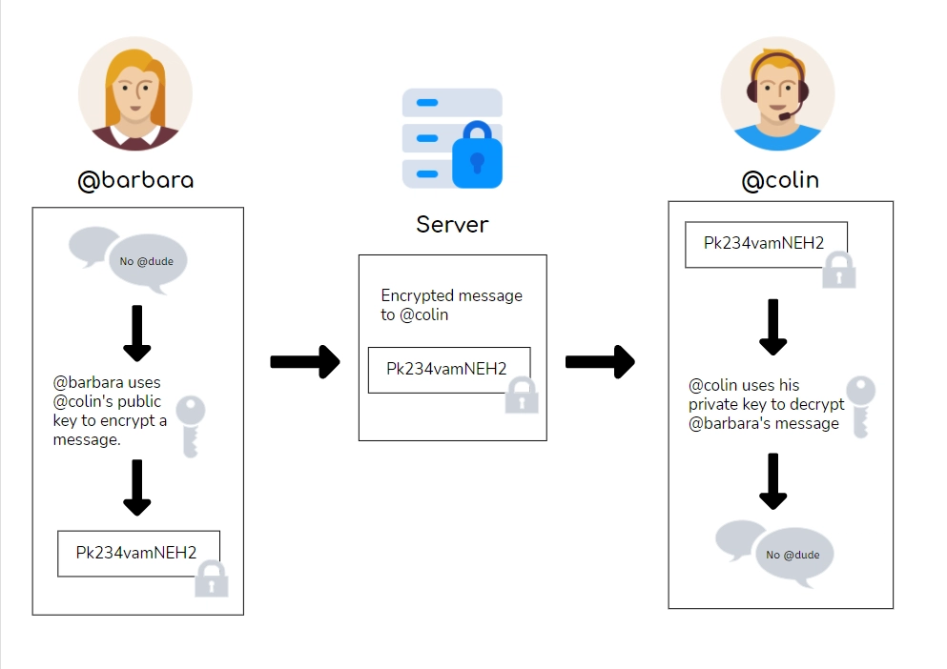
ภาพที่ 2.1.1.1 Diagram การทำงานของ End-To-End Encryption (E2E)
(ภาพจาก: https://atsign.com/resources/articles/what-is-end-to-end-encryption-e2ee/)
จากทั้ง 7 กรณีการโจมตีที่ทำให้มีการเสี่ยงต่อความปลอดภัยของข้อมูล และอุปกรณ์ของผู็ใช้ ดั้งนั้นเราจะต้องสร้างช่องทางที่ปลอดภัยในการส่งข้อมูลระหว่างสองอุปกรณ์ไม่ว่าจะเป็นการตรวจสอบเวลา Delay ของการส่งข้อมูลไปจนถึงการเข้ารหัส End-To-End Encryption (E2E) แต่เราจะเปลี่ยนจากการใช้ Server ศูนย์กลางเป็นการทำคล้ายๆกับ Handshake ระหว่างเครื่องเวลาแตะกับอุปกรณ์อื่นเพื่อส่ง Private Key ไปให้ เป็นการเริ่มความสัมพันธ์ในการส่งข้อมูลที่กำลังจะเกิดขึ้น เพื่อปิดบังข้อมูลและทำให้มีแค่อุปกรณ์แค่าสองเครื่องเท่านั้นที่ส่งข้อมูลและคุยกันรู้เรื่อง
(ที่มา: https://www.researchgate.net/publication/347349436_Security_Issues_in_Near_Field_Communications_NFC)

2.2 ปัญหาของ NFC และ IOS
ในปัจจุบัน ทาง Apple ได้อนุญาตให้อุปกรณ์ iOS เวอร์ชั่น 17.4 ขึ้นไป เฉพาะ บริษัท และ ประเทศที่อยู่ภายในเขต European Economic Area (EEA) เท่านั้นที่สามารถใช้งานคุณสมบัติ Host Card Emulation (HCE) สำหรับ NFC ได้ โดย Apple ได้ระบุไว้ว่าเพื่อรักษาความปลอดภัยของผู็ใช้ และการที่ Apple เปิดให้ใช้งาน HCE ภายในเขต EEA ได้นั้นก็เพราะว่าทาง European Commission (EC) นั้นได้บังคับให้ Apple เปิดระบบ API HCE ที่ Apple ใช้สำหรับแอปพลิเคชัน Apple Pay สาธารณะ
การที่เทคโนโลยีใช้ไม่ได้นั้นถือว่าเป็ยนปัญหาเนื่องจากหัวข้อการวิจัยที่ต้องการใช้ NFC แต่กลับมาเจอกับปัญหาที่ไม่ใช่ปัญหาของ Hardware ที่ระบบปฏิบัติการ IOS หรือมือถือจาก Apple มี แต่เป็น Apple ที่เลือกที่จะปิดความสามารถในการจำลองการเป็นบัตรสำหรับมือถือที่ไม่ได้อยู่ในเขต EEA จึงทำให้ต้องมีการเพิ่มขอบเขตของวิจัยในครั้งนี้
ดังนั้นในงานวิจัยนี้จะเพิ่มคุณสมบัตินั้นก็คือ การส่งข้อมูลด้วย Bluetooth สำหรับกรณีที่ NFC ใช้งานไม่ได้ให้กับทั้ง ระบบ Android และ IOS จนกว่า Apple อนุณาติเปิดระบบ HCE ให้ใช้ได้อย่างน้อยในเขตเอเชียตะวันออกเฉียงใต้ และประเทศไทย
(ที่มา: https://developer.apple.com/support/hce-transactions-in-apps/)
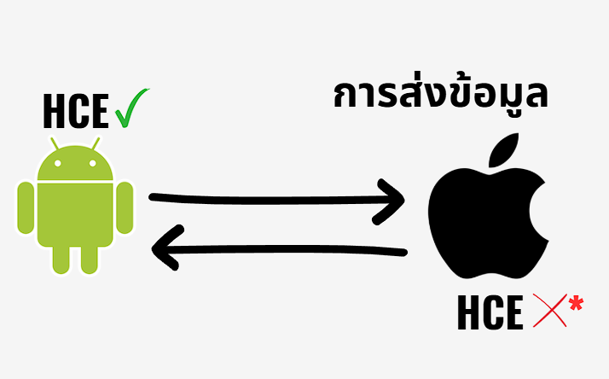
ภาพที่ 2.2.1 Diagram บ่งบอกถึงสถานะการส่งผ่านข้อมูลด้วย HCE

2.3 เครื่องมือที่ใช้

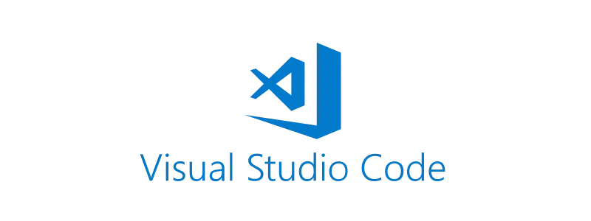
ภาพที่ 2.2.1.1 รูปภาพโลโก้ของโปรแกรม Visual Studio Code จาก Microsoft
2.3.1 Visual Studio Code
Visual Studio Code คือแอปพลิเคชัน IDE (Integrated Development Environment) พัฒนาโดย Mircosoft สำหรับระบบปฏิบัติการ Windows, Linux, macOS และเว็บเบราว์เซอร์ สำหรับนักพัฒนาแอปพลิเคชันทั่วไป ถูกเผยแพร่ครั้งแรกเมื่อปี 2015 และผ่านมา 10 ปี ตัวของโปรแกรมนี้ถูกนับว่าเป็น IDE ที่มีคนใช้งานมากที่สุดในวงนักพัฒนาจากเว็ปไซต์
(ที่มา: https://survey.stackoverflow.co/2025/)
เหตุผลที่ใช้ Visual Studio Code ก็เพราะว่าตัวแอปพลิเคชันนี้รองรับในการเขียนโปรแกรมได้หลากหลายภาษาทางโปรแกรม และหากภาษาไหนไม่ถูกรองรับ นักพัฒนาเองก็สามารถเขียนส่วนขยายหรือ Extension ตามที่ต้องการได้ และยังแจกจ่ายให้กับคนอื่นๆผ่านทางแทบ Extensions ภายในตัวแอปพลิเคชันได้อีกด้วย และอีกเหตุผลสำคัญที่ใช้ Visual Studio Code คือความเบาบางสำหรับความต้องการสเป็ค เมื่อเทียบกับแอปพลิเคชันที่เก่าและใหญ่กว่า อย่าง Visual Studio ของ Microsoft กับ IntelliJ IDEA ของ JetBrains รวมกับการทีแอปพลิเคชันนั้นรองรับทุกๆระบบปฏิบัติการหลักทุกๆระบบบนโลกจึงทำให้ตัวโปรแกรมเป็นที่ชอบและถูกใช้งานกันมากที่สุดและก็เป็นเหตุผลที่ทำให้ในงานวิจัยในครั้งนี้จะเลือกใช้ Visual Studio Code เป็น IDE สำหรับโปรเจคนี้
(ที่มา: https://en.wikipedia.org/wiki/Visual_Studio_Code)

ภาพที่ 2.2.2.1 รูปภาพโลโก้ของโปรแกรม Android Studio จาก Google
2.3.2 Android Studio
Android Studio คืออีกหนึ่งแอปพลิเคชัน IDE (Integrated Development Environment) พัฒนาโดย Google สำหรับระบบปฏิบัติการ Windows, Linux และ macOS สำหรับนักพัฒนาแอปพลิเคชันทั่วไป ถูกเผยแพร่ครั้งแรกเมื่อปี 2014 สำหรับการพัฒนาแอปพลิเคชันสำหรับระบบปฏิบัติการ Android และยังมีระบบจำลองระบบปฏิบัติการ Android เป็นส่วนในการช่วยทดลองและพัฒนาติดมาด้วย
ดั้งนั้นเหตุผลที่ในงานวิจัยนี้จะนำตัวแอปพลิเคชัน Android Studio มาใช้ หลักๆเพราะว่าตัว ระบบจำลองระบบปฏิบัติการ Android ที่ติดมาด้วยเพื่อทดสอบแอปพลิเคชันก่อนนำไปใช้งานจริงได้ แต่แค่กับ Android ด้วยกันเองเท่านั้น
(ที่มา: https://en.wikipedia.org/wiki/Android_Studio)


ภาพที่ 2.2.3.1 รูปภาพโลโก้ของโปรแกรม Flutter จาก Google
2.3.3 Flutter
Flutter คือ Framework หรือ ชุดเครื่องมือในการสร้างแอปพลิเคชั่น ข้ามแพลตฟอร์มจากระบบปฏิบัติการสำหรับ PC อย่าง Windows, Linux และ macOS ไปยังระบบปฏิบัติการสำหรับอุปกรณ์โทรศัพท์มือถืออย่าง Android และ IOS Franework ถูกพัฒนาโดย Google และเผยแพร่ครั้งแรกเมื่อปี 2017 สำหรับใช้กับภาษาโปรแกรมมิ่ง Dart ที่ซึ่งก็พัฒนาโดย Google เช่นเดียวกัน ถูกเผยแพร่ครั้งแรกเมื่อปี 2011 ซึ่งเป็นภาษาที่สามารถ Compile หรือ แปลโปรแกรมไปได้หลายภาษาสำหรับหลากหลายแพลตฟอร์ม ตั้งแต่ เว็บเบราว์เซอร์ (Javascript) จนถึงระบบปฏิบัติการสำหรับ PC ที่ระบุไว้ด้านบน
ดั้งนั้นเหตุผลที่ในงานวิจัยนี้จะใช้ Flutter เป็นชุดเครื่องมือในการสร้างแอปพลิเคชั่น หรือ Framework นั้นสามารถเขียนแอปพลิเคชันข้ามแพลตฟอร์มระหว่าง Android และ IOS ได้ภายใน Framework เนื่องจาก Flutter จะเตรียม SDK (Software Development Kit) หรือชุดเครื่องมือพัฒนาซอฟต์แวร์ให้ผู้ใช้สามารถ Compile แอปพลิเคชันสำหรับระบบปฏิบัติการที่ต้องการได้โดยที่ไม่ต้องไปที่อื่นนั้นก็ถือว่าเป็นตัวเลือกที่ดี
ในด้านของระบบ NFC นั้น เราจะใช้เป็น NFC Manager พัฒนาโดย okadan.net เป็น Library สำหรับเชื่อมต่อกับ NFC ของเครื่องโทรศัพท์มือถือ และ Universal BLE พัฒนาโดย navideck.com เป็น Library สำหรับเชื่อมต่อกับ Bluetooth ของเครื่องโทรศัพท์มือถือ สำหรับกรณีฉุกเฉินหรือสำรอง
(ที่มา: https://en.wikipedia.org/wiki/Flutter_(software), https://en.wikipedia.org/wiki/Dart_(programming_language), https://pub.dev/packages/nfc_manager, https://pub.dev/packages/universal_ble)

บทที่ 3
ขั้นตอนการดำเนินงาน

3.1 วางแผนการดำเนินงาน
3.1.1 วางแผนและศึกษาความเป็นไปได้/วิเคราะห์การดำเนินงาน
วางแผนระยะเวลาในการดำเนินงาน โดยใช้เวลา 4 เดือน ตั้งแต่เดือน มกราคม - เมษายน
3.1.2 ออกแบบระบบการทำงานของแอพพลิเคชัน
ระบบการทำงานของแอพพลิเคชันมีดังนี้
1. หน้าเริ่มแรก
ในการเปิดครั้งแรกโปรแกรม จะให้สแกนลายนิ้วมือ เพื่อสร้างความเป็นเจ้าของๆขเอมูล และ เริ่มการจัดเก็บ ข้อมูลให้เป็นความลับด้วยการเข้ารหัส
หลังจากนั้นทุกครั้งที่ โปรแกรมถูกเปิดใช้งาน จะมีการให้สแกนลายนิ้วมือ เพื่อยืนยันตัวตน และมีอีกตัวเลือกให้ล้างข้อมูลหากผู้ใช้ต้องการ
2. หน้าแอปจดข้อความ
ผู้ใช้สามารถเปิด จดบันทึก แก้ไข ลบไฟล์เก่า และบันทึกข้อความที่กำลังเปิดอยู่ลงไฟล์ โดยที่ไฟล์ในแต่ละไฟล์จะเก็บและแสดงผลเป็นประเภท Markdown (MD) เพื่อความสวยงามของข้อความ
3. หน้าแอปสนทนากับบุคคล
ผู้ใช้สามารถเปิด พิมพ์ข้อความเพิ่ม ลบข้อความเก่า และแก้ไขข้อความที่ตนเองเคยส่งไปได้ นอกจากนี้จะมีปุ่มพิเศษเพื่อ Sync หรือ อัปเดตแชทสนทนากับอีกอุปกรณ์ของบุคคลที่กำลังสนทนากันอยู่ โดยจะมีอยู่ 2 วิธีคือใช้ NFC ซึ่งจะใช้ได้สำหรับระบบปฏิบัติการ Android และ Android ด้วยกันเอง และ Android ส่งไปให้ IOS แลอีกวิธีหนึ่งคือใช้ Bluetooth ซึ่งจะรองรับทั้ง 2 ระบบปฏิบัติการ
หลังจากที่มีการส่งข้อมูลให้กันตัวหน้าจอสนทนาจะถูกแก้ไขตามข้อมูลจากทั้งสองฝั่ง ข้อความจะถูกเรียงตามวันที่ถูกกดส่งภายโดยผู้ใช้ โดยนับจาก Unix Time เพื่อความแน่นอน หากข้อความก่าถูกลบตัวข้อความก็จะหายไป ข้อความที่ถูกแก้ไขก็จะถูกเปลี่ยนแปลง
นอกจากนี้ผู้ใช้ก็สามารถลบการสนทนาได้ทุกเมื่อ แต่หากมีแค่การลบแค่ฝั้่งเดียว ข้อมูลยังจะมีการถูกกู้ได้จากอุปกรณ์อีกฝั่งหนึ่งหากไม่ได้ลบตามไปด้วย
4. หน้าแอปสนทนากับกลุ่มบุคคล
ทำงานคล้ายๆกับหน้าแอปสนทนากับบุคคล แต่ว่ามีผู้สนทนาอยู่ได้หลายคน และการแบ่งข้อมูลก็จะมากขึ้น

3.2 แบบจำลองแอพพลิเคชัน
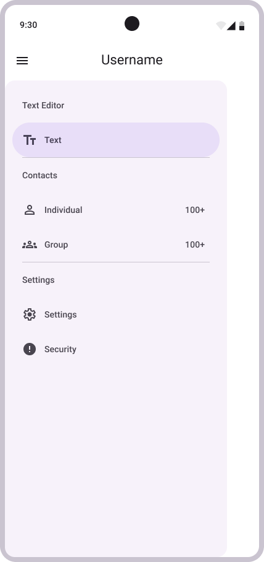
ภาพที่ 3.2.1 รูปภาพแทบข้างๆของจำลองแอพพลิเคชัน
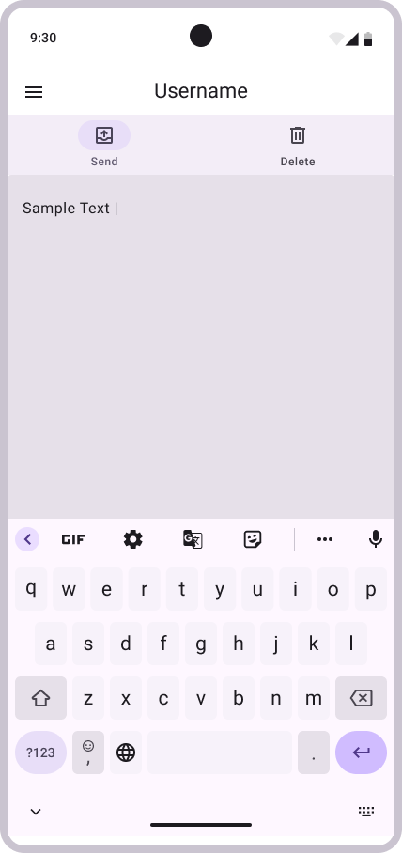
ภาพที่ 3.2.2 รูปภาพหน้าแก้ไขข้อความของจำลองแอพพลิเคชัน

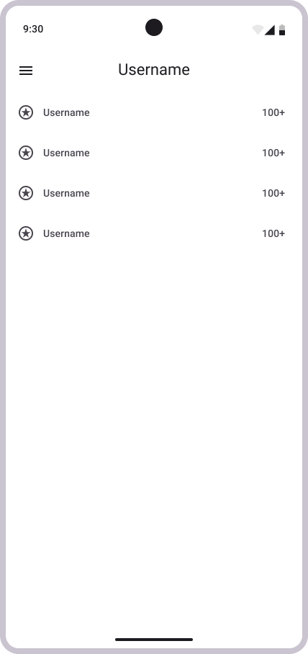
ภาพที่ 3.2.3 รูปภาพหน้าคุยกับบุคคลของจำลองแอพพลิเคชัน

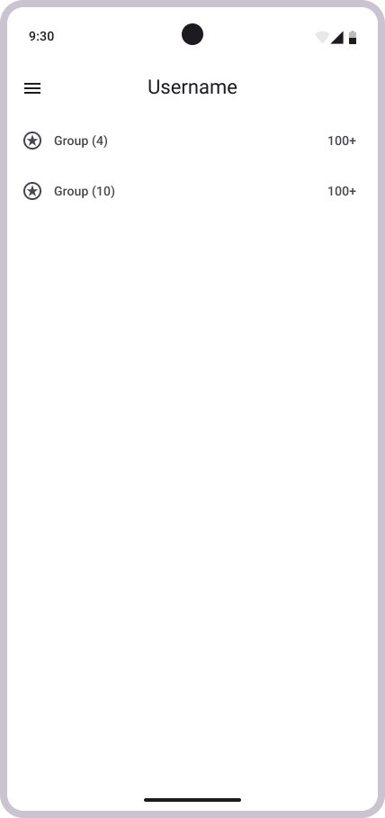
ภาพที่ 3.2.4 รูปภาพหน้าคุยกับกลุ่มบุคคลของจำลองแอพพลิเคชัน

3.3 ตารางวางแผนการดำเนินงาน
ขั้นตอนการดำเนินงาน | เดือนมกราคม – เมษายน 2568
 | 15 ม.ค. – 25 ม.ค. | 26 ม.ค. – 1 ก.พ. | 2 ก.พ. – 11 ม.ย. | 12 ม.ย. เป็นต้นไป
วางแผนการดำเนินงาน
เตรียมเครื่องมือและลงมือพัฒนาแอพพลิเคชัน
ทดสอบและปรับปรุงแอพพลิเคชัน
นำเสนอ
ตารางที่ 3.3.1 แสดงขั้นตอนการทำงานในรูปแบบ Gantt Chart

3.4 Data Flow Diagram
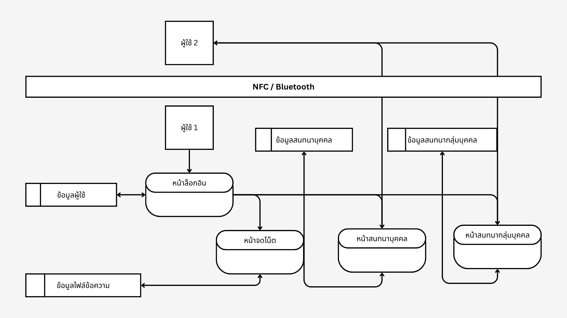
ภาพที่ 3.4.1 Data Flow Diagram ของแอพพลิเคชัน

บทที่ 4
ผลการดำเนินงาน

4.1 ผลที่ได้รับในส่วนของผู้พัฒนา
1) ได้ศึกษาและลองพัฒนาแอปพลิเคชันที่มีเทคโนโลยี NFC ได้ประยุกต์และหาทางแก้ปัญหาเฉพาะหน้า อย่างการเพิ่มคุณสมบัติ Bluetooth มาเพื่อทดแทน NFC HCE ที่ใช้ไม่ได้ในระบบปฎิบัติการ IOS นอกจากเขต EEA จนกว่า Apple จะอนุมัติการให้คุณสมบัติ HCE สามารถถูกใช้งานได้แพร่หลายมากขึ้นโดยเฉพาะภายในประเทศไทย
2) ได้ลองคิด ทดลอง และแก้ไขปัญหาด้าน Security โดยการปรับใช้ End-To-End Encryption (E2D) กับเทคโนโลยี NFC และ Bluetooth เพื่อส่งข้อมูลระหว่างอุปกรณ์พร้อมการเข้ารหัสเพื่อป้องการข้อมูลโดนโขมยหรืออ่านโดยอุปกรณ์อื่นๆ
3) ได้พัฒนาแอปพลิเคชันสำหรับ IOS ซึ่งสำหรับผู้วิจัยส่วนตัวไม่เคยได้ทดลองทำมาก่อน เนื่องจากส่วนตัวใช้เป็น Android

4.2 ผลที่ได้รับในส่วนของผู้ใช้งานแอพพลิเคชัน
หลังจากที่ได้พัฒนาแอปพลิเคชันเสร็จสิ้น ผู้วิจัยได้ให้แอปพลิเคชั่นกับผู้ที่จะนำไปทดลอง หวังให้ ผู้ที่นำไปทดลองใช้นั้น นำไปใช้ในทางสร้างสรรค์และมีการประยุกต์และพลิกแพลง ไม่จำเป็นต้องเป็นแค่แอปพลิชันสำหรับจดข้อความ และสนทนาภายในระยะใกล้อย่างเดียว

บรรณานุกรม
- Third COVID-19 outbreak boosts growth in mobile banking and e-wallet transactions 18 พ.ค. 2564 [ออนไลน์] เข้าถึงได้จาก: https://www.kasikornresearch.com/en/analysis/k-social-media/Pages/Mobile-Banking-FB-18-05-21.aspx สืบค้น 3 ธ.ค. 2568
- History of NFC (Near Field Communication) 18 กันยายน 2567 [ออนไลน์] เข้าถึงได้จาก: https://www.dynamicengineers.com/content/history-of-nfc-near-field-communication- สืบค้น 19 ตุลาคม 2568
- Near Field Communication (NFC) Technology: A Survey เมษายน 2558 [ออนไลน์] เข้าถึงได้จาก: https://www.researchgate.net/publication/276534674_Near_Field_Communication_NFC_Technology_A_Survey สืบค้น 19 ตุลาคม 2568 (Rahul, Anusha & Krishnan, Gokul & H, Unni & Rao, Sethuraman. (2015). Near Field Communication (NFC) Technology: A Survey. International Journal on Cybernetics & Informatics. 4. 133-144. 10.5121/ijci.2015.4213.)
- Security Issues in Near Field Communications (NFC) 20 มาราคม 2563 [ออนไลน์] เข้าถึงได้จาก: https://www.researchgate.net/publication/347349436_Security_Issues_in_Near_Field_Communications_NFC สืบค้น 13 พฤศจิกายน 2568
- Visual Studio Code [ออนไลน์] เข้าถึงได้จาก: https://en.wikipedia.org/wiki/Visual_Studio_Code [ออนไลน์] สืบค้น 3 ธันวาคม 2568
- Android Studio [ออนไลน์] เข้าถึงได้จาก: https://en.wikipedia.org/wiki/Android_Studio [ออนไลน์] สืบค้น 3 ธันวาคม 2568
- Flutter [ออนไลน์] เข้าถึงได้จาก: https://en.wikipedia.org/wiki/Flutter_(software) [ออนไลน์] สืบค้น 3 ธันวาคม 2568
- Dart [ออนไลน์] เข้าถึงได้จาก: https://en.wikipedia.org/wiki/Dart_(programming_language) [ออนไลน์] สืบค้น 3 ธันวาคม 2568
- Dart NFC Manager [ออนไลน์] เข้าถึงได้จาก: https://pub.dev/packages/nfc_manager [ออนไลน์] สืบค้น 3 ธันวาคม 2568
- Dart Universal BLE [ออนไลน์] เข้าถึงได้จาก: https://pub.dev/packages/universal_ble [ออนไลน์] สืบค้น 3 ธันวาคม 2568
- HCE-based contactless NFC transactions for apps in the European Economic Area (EEA) [ออนไลน์] เข้าถึงได้จาก: https://developer.apple.com/support/hce-transactions-in-apps/ [ออนไลน์] สืบค้น 3 ธันวาคม 2568

